Fiche de présentation et d’accompagnement
Première - Enseignement scientifique

Chapitre 1 : L’organisation de la matière : Les éléments chimiques

Nom de l’activité 3 : La datation au carbone 14
Résolution de problème scientifique
En binôme
1 heure

Programme officiel
Savoir | Savoir-faire
Certains noyaux sont instables et se désintègrent (radioactivité).  L’instant de désintégration d’un noyau radioactif individuel est aléatoire.  La demi-vie d’un noyau radioactif est la durée nécessaire pour que la moitié des noyaux initialement présents dans un échantillon macroscopique se soit désintégrée | Utiliser une décroissance radioactive pour une datation (exemple du carbone 14).

Compétences pouvant être évaluées au cours de l’activité
☒ S’approprier | ☒ Analyser | ☒ Réaliser | ☐ Valider | ☐ Communiquer

Organisation de la séance et remarques :

Chapitre 1 : L’organisation de la matière : les éléments chimiques
Activité 3 : La datation au carbone 14

Questions préliminaires :

- Qu’est-ce qu’un élément radioactif ?
- Que vaut la demi-vie du Carbone 14 ? Vérifier graphiquement cette donnée.
- Expliquer brièvement pourquoi le nombre d’atomes de carbone 14 dans les organismes morts diminue au cours du temps.
- Pourquoi la datation directe au carbone 14 des peintures des grottes de Lascaux n’est-elle pas possible ?

Problématique
Au cours de quelle période préhistorique les peintures des grottes de Lascaux ont-elles été réalisées ?

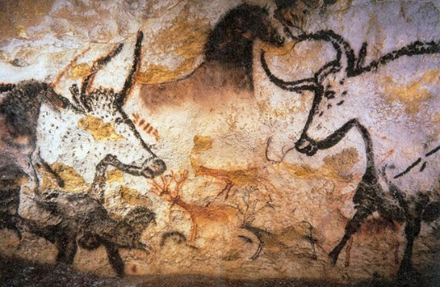
Document 1 : Découverte des grottes de Lascaux

La grotte de Lascaux se trouve sur la commune de Montignac en Dordogne, dans la vallée de la Vézère, en France.

C'est l'une des plus importantes grottes ornées par le nombre et la qualité esthétique de ses œuvres. Elle est parfois surnommée « la chapelle Sixtine de l'art pariétal ».

La couleur noire des peintures a été obtenu en utilisant du dioxyde de manganèse MnO₂. Les peintures et les gravures qu'elle renferme n’ont donc pas pu faire l’objet de datations directes précises : leur âge est déterminé à partir de datations et d’études réalisées sur les objets découverts dans la grotte.
D’après wikipédia.org

Document 2 : Courbe de décroissance radioactive du carbone 14 (${}_{}^{14}C$)

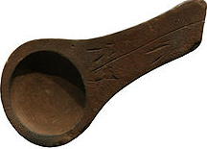
Document 3 : Analyse d’un échantillon de charbon

Lors des premières visites des grottes de Lascaux dans les années 1940, André Glory et son équipe de scientifiques entreprennent quelques relevés. Il y trouve notamment des pointes de sagaies décorées en bois de renne ainsi que du charbon de bois provenant de lampes.
Ces échantillons de charbons ont été analysés expérimentalement. Pour cela, un procédé technique a permis de déterminer que dans un échantillon de 40 g de charbon (constitué uniquement de carbone), $6,05×{10}^{-12}g$ était du carbone 14.

Document 4 : Les différents isotopes du carbone

Le carbone est l'élément chimique de numéro atomique 6 et de symbole C. Il possède un isotope stable (Carbone 12 ${}_{}^{12}C)$ et un isotope radioactif, le carbone 14 (${}_{}^{14}C)$ de demi-vie 5 730 années ce qui permet de dater des éléments utilisant du carbone pour leur structure.

Le carbone 14, étant instable, se désintègre spontanément au cours du temps. Cependant, il est en permanence produit dans la haute atmosphère sous l’effet des rayons cosmique. Il se crée donc un équilibre entre ces deux isotopes tel que le rapport $\frac{Nombre d^{'}atome{}_{}^{14}C}{Nombre d^{'}atome {}_{}^{12}C}=1,0×{10}^{-12}$ reste constant. Cela signifie que dans tout être vivant (végétal ou animal), les isotopes du carbone sont dans ces proportions.

Masse atomique (en kg)
Carbone 12 | Carbone 14
1,99x10⁻²⁶ | 2,32x10⁻²⁶

Document 5 : Frise chronologique de la préhistoire (période du paléolithique)

Légende : Période préhistorique
(1) Oldowayen ; (2) Acheluéen ; (3) Moustérien ; (4) Chatelperronien ;
(5) Aurignacien ; (6) Gravettien ; (7) Solutréen ; (8) Magdalénien

Chapitre 1 : L’organisation de la matière : les éléments chimiques
Activité 3 : La datation au carbone 14 (CORRECTION)

Questions préliminaires :

- Un élément radioactif est un élément instable, c’est-à-dire qu’au bout d’un certain temps, il va se désintégrer spontanément pour former un autre élément chimique

- La demi-vie du Carbone 14 vaut 5730 ans. C’est-à-dire qu’au bout de 5730 ans, le nombre d’atomes de carbone 14 restant sera divisé par 2. ?
Vérification graphique : Déterminons la durée nécessaire pour passer à 50% d’atome de carbone 14 restant :
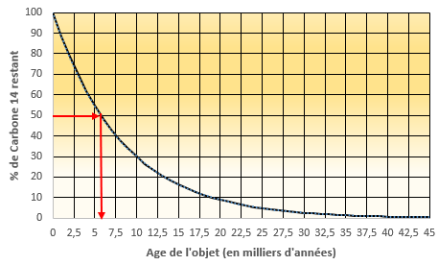
Au vu de la précision de la courbe, on constate que cette durée est juste supérieure à 5000 ans, ce qui est cohérent avec la donnée du texte.

- Tout organisme vivant absorbe de la matière venue de l’extérieur. (Respiration, alimentation). Cette absorption de matière conduit à un équilibre entre le carbone 12 et le carbone 14 (Nombre d’atome de carbone 14 constant). Une fois l’organisme mort, le nombre d’atome de carbone reste constant et le carbone 14, étant instable, se désintègre au cours du temps.

- Les peintures des grottes de Lascaux ne sont pas produites à partir de matière organique contenant du carbone. Sans carbone, il est impossible d’utiliser la technique de datation au carbone 14.

Problématique
Au cours de quelle période préhistorique les peintures des grottes de Lascaux ont-elles été réalisées ?

- Reformulation : En utilisant l’analyse du charbon (contenant du carbone) retrouvé dans la grotte de Lascaux, déterminer l’âge de ces échantillons.

- Etapes de résolution :
- Calculer le nombre d’atome de carbone 12 (noté N(12)) et le nombre d’atome de carbone 14 (noté N(14)) dans l’échantillon étudié
- Calculer le nombre d’atome de carbone 14 initialement présent dans l’échantillon (noté N_{initial})
- En déduire le pourcentage d’atome de carbone restant : $\frac{N(14)}{N_{initial}}$
- Déduire graphiquement l’âge de l’échantillon
- Utiliser la frise chronologique pour répondre à la problématique

- Calculs et réponse à la problématique
    - $N\left(12\right)=\frac{40×{10}^{-3}}{1,99×{10}^{-26}}=2,0×{10}^{24}$(produit en croix)
$N\left(14\right)=\frac{6,05×{10}^{-15}}{2,32×{10}^{-26}}=2,6×{10}^{11}$(produit en croix)
- $N_{initial}=1,0×{10}^{-12}×N\left(12\right)= 1,0×{10}^{-12}×2,0×{10}^{24}=2,0×{10}^{12}$
- D’où le rapport $\frac{N(14)}{N_{initial}}=\frac{2,6×{10}^{11}}{2,0×{10}^{12}}=0,13=13 \%$
- Graphiquement, on détermine l’antécédent de 13 : on trouve environ un âge de 16000 ans.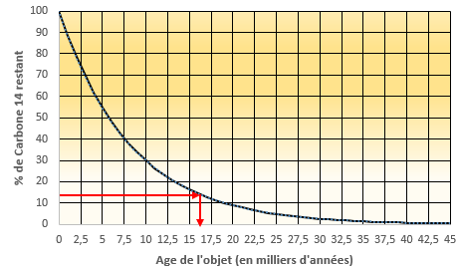
- A l’aide de la frise on en conclut que les peintures ont été réalisées au cours du Magdalénien.

Document de remplacement si l’enseignant trouve que l’activité est trop calculatoire :

Document 3 : Analyse d’un échantillon de charbon

Lors des premières visites des grottes de Lascaux dans les années 1940, André Glory et son équipe de scientifiques entreprennent quelques relevés. Il y trouve notamment des pointes de sagaies décorées en bois de renne ainsi que du charbon de bois provenant de lampes.
Ces échantillons de charbons ont été analysés expérimentalement. Pour cela, un procédé technique a permis de déterminer qu’un échantillon de 40 g de charbon est constitué de $2,0×{10}^{24}$ atomes de carbone 12 et de $2,6×{10}^{11}$ atome de carbone 14.

